(Редактор – r5464 (upd: были проблемы), тестирование проводилось на r5467 )

tst50_4_1_CKEditor4 - Тестирование работы редактора форм на CKEditor4

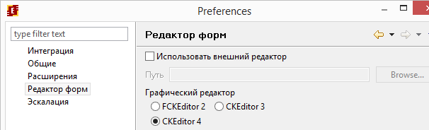

Система Win8.1 x64, jdk1.7 x86, IE11.0.2

- Общая проверка, создание формы

При создании Роли в процессе получаю ошибку:

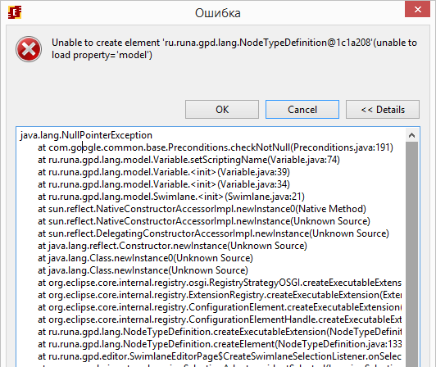

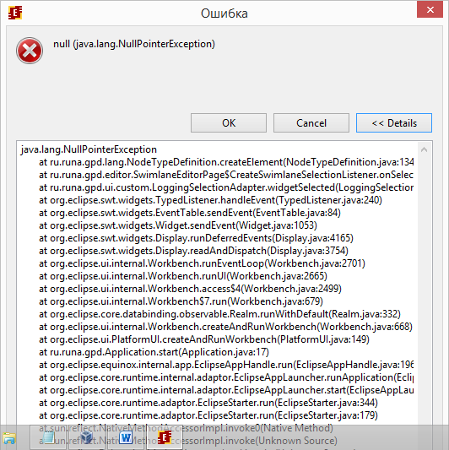

UPD: что-то поломано в trunk r5464, поэтому не работают Роли

UPD2: проблема исправлена в r5467, обновился, продолжаю проверку:

Повторно создаю Роль:

Создание формы:
Ввод переменной:

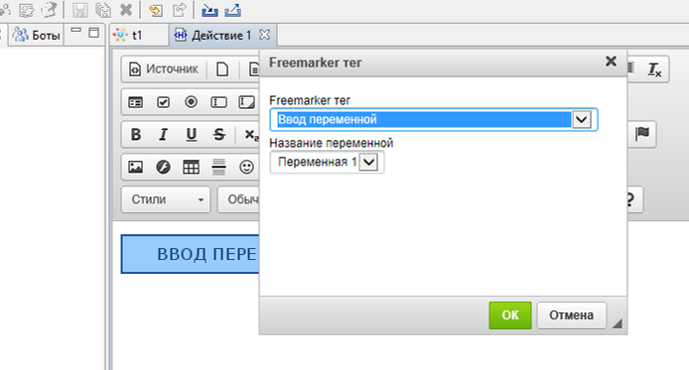
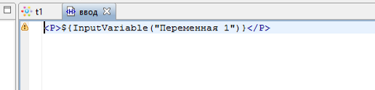

Вывод переменной:
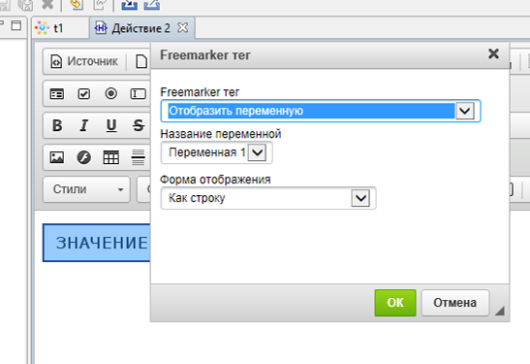
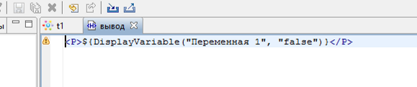

Проверяю выполнение на wfe:

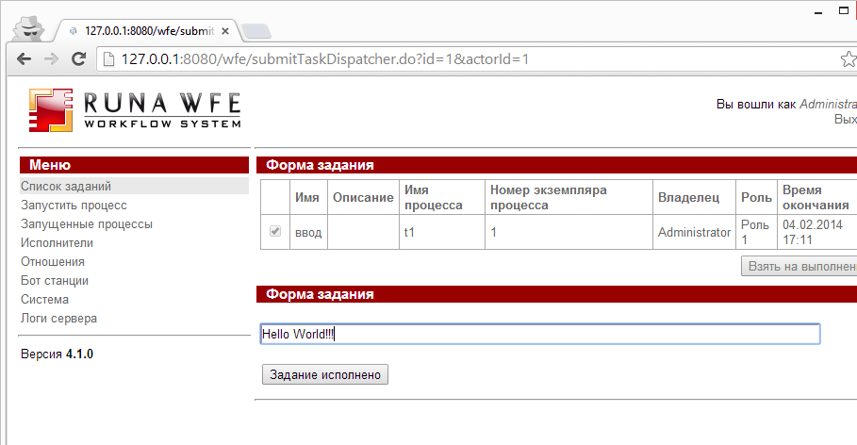

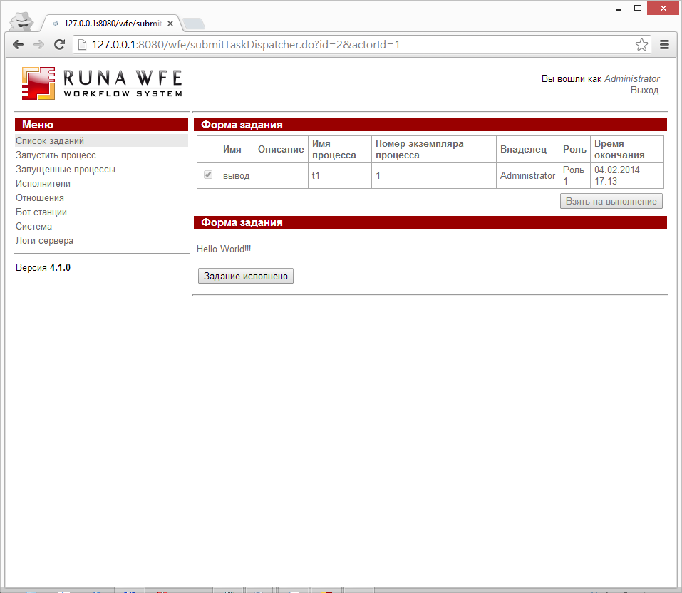

Проблем не обнаружено

- Замечание: при передвижении курсора в списке тегов, не выделяется тег на который навел курсор [UPD: не баг]

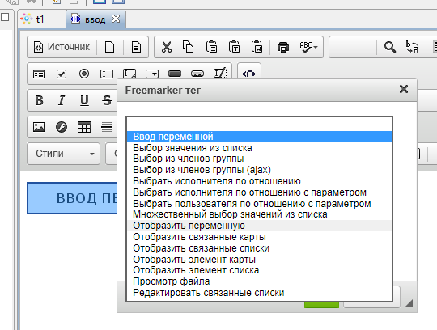

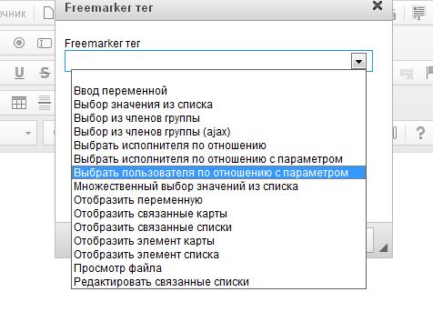

https://sourceforge.net/p/runawfe/bugs/578/

UPD: Не баг, проблема в мониторе, на котором не отображался оттенок выделени

- Проверка кода, который генерит дизайн в случае различных тегов:

Располагаю на форме все доступные теги:

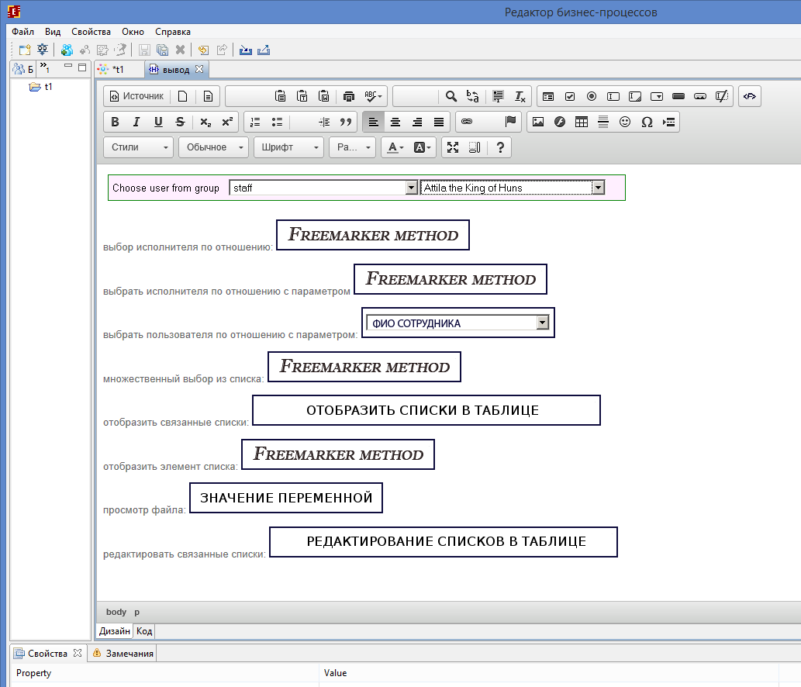
Проверяю правильность сгенерированного кода:

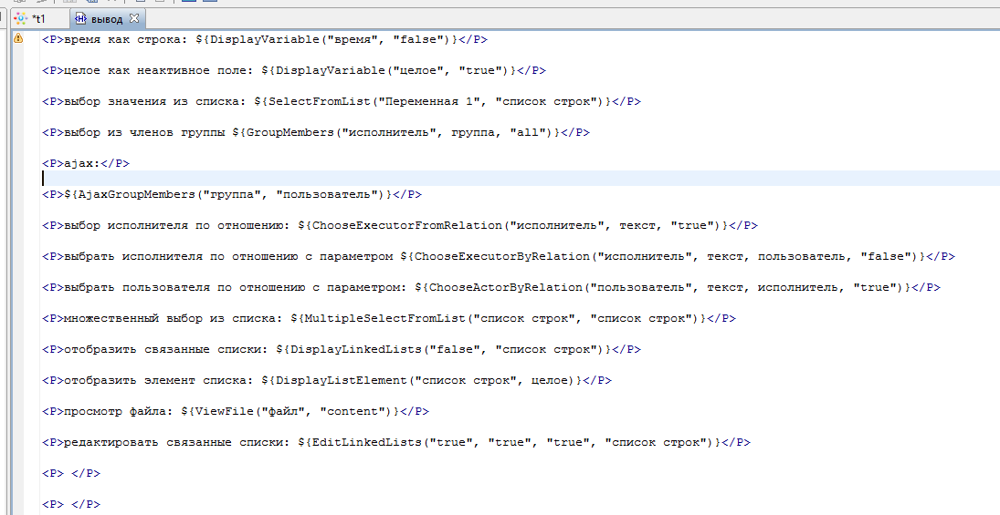

- Не смог выявить зависимость, но один раз при открытии формы редактор завис, осталось висеть “подготовка формы”, завершил только через диспетчер

Система Win7 x86, jdk1.7 x86, IE8

- Создание формы,

Ввод Даты со временем:

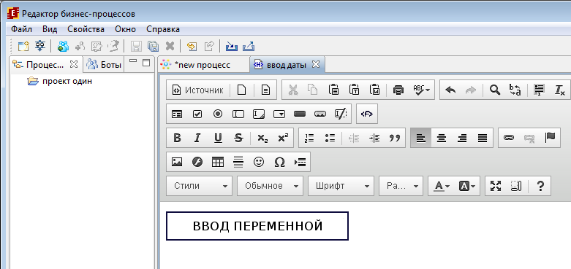

Сохраняю, проверяю код:

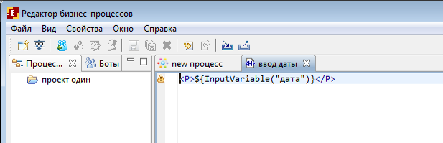

- Проверка свойств тега на созданной ранее форме

Закрываю форму, сохраняю, снова открываю форму, выделяю тег, вызываю свойства данного тега:

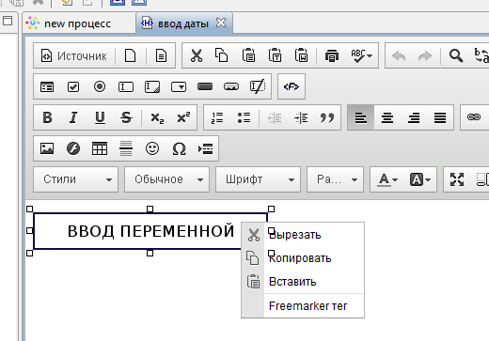

Открывается форма с кучей полей, какая-то бага
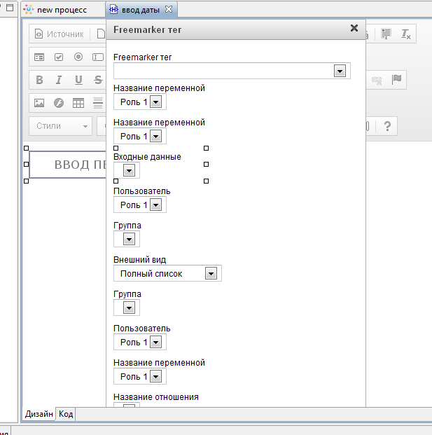

Возможно проблема связана с типом переменной, создаю новую форму, но использую строку:

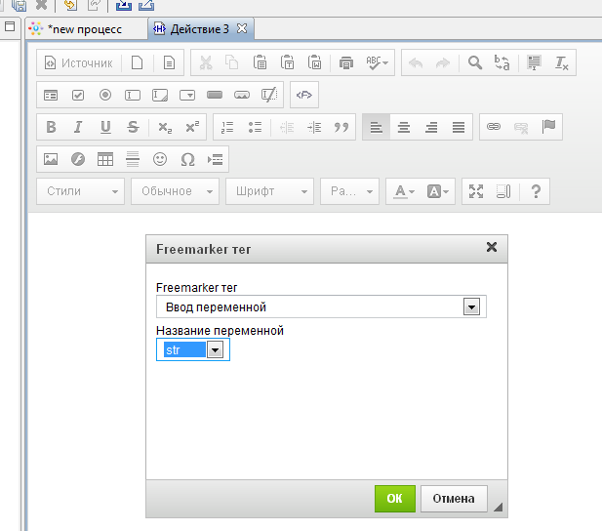

Добавил, теперь захожу в свойства данного тега:

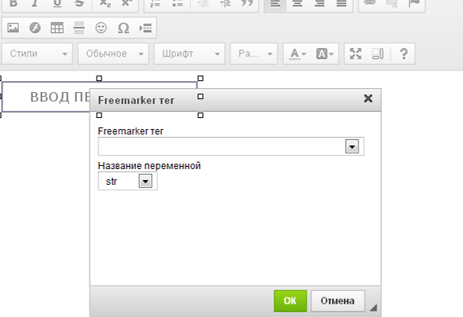

Переменная выбрана, но выбранный тег не отображается

Закрываю форму, снова открываю и захожу в свойства тега

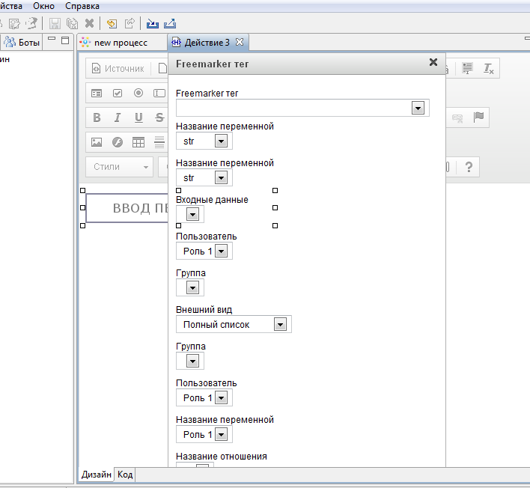

Все поломалось

Завел тикет
https://sourceforge.net/p/runawfe/bugs/577/

- Переключение между редакторами форм

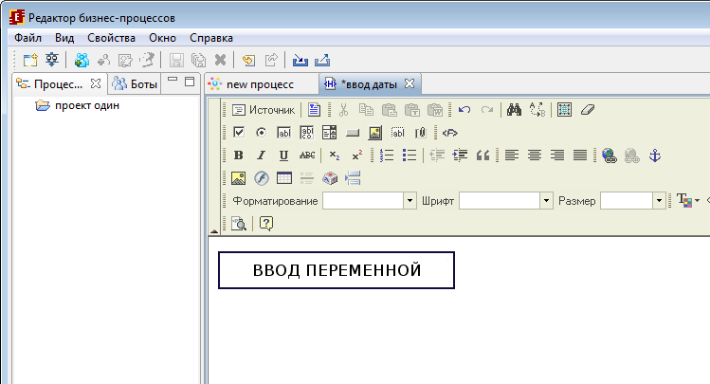

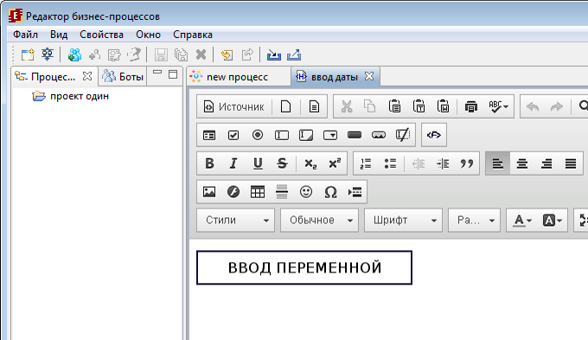

Переключался между FCKEditor2 и CKEditor4, проблем не обнаружено

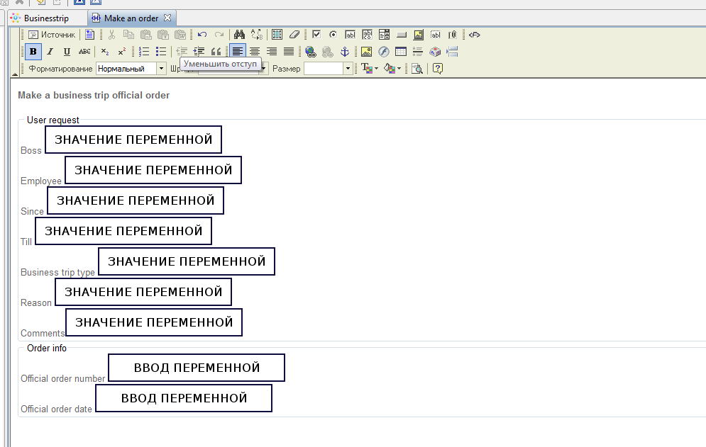

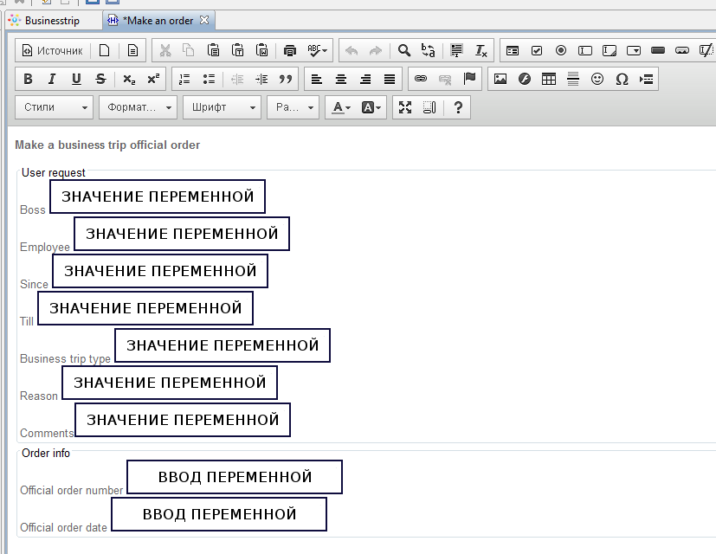

Также открывал старые процессы, с переключением редактора форм, также проблем не обнаружено

Замечание: на CKEditor4 интервал между строками другой

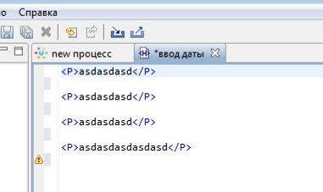

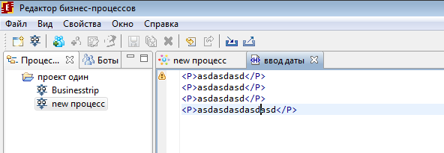

- Проверка тегов связанных с отношениями

Выбрать исполнителя по отношению:

В fckeditor2

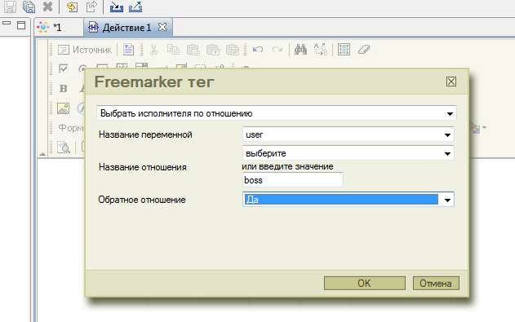

В ckeditor4:

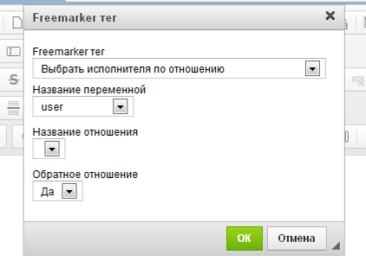

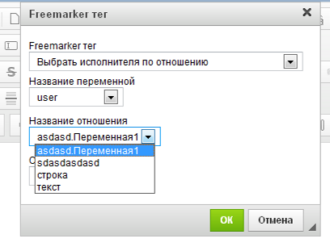

Нельзя ввести название отношения как константу, предлагается использовать только переменную

Возможно баг

https://sourceforge.net/p/runawfe/bugs/580/

Система Win7 x86, jdk1.7 x86, IE9

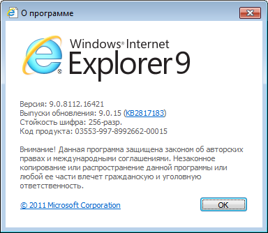

- Создание формы

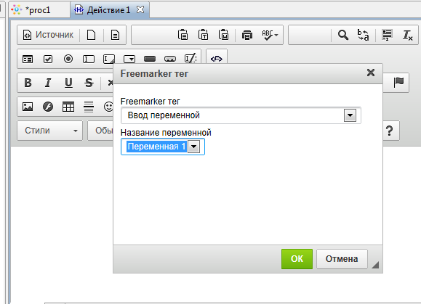

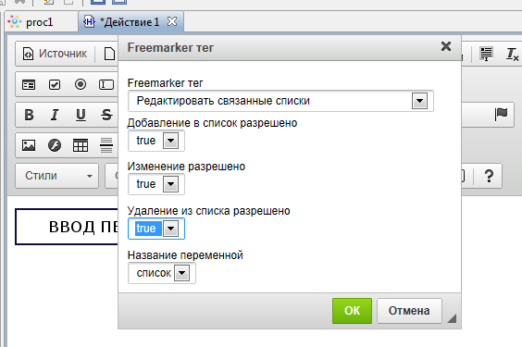

Проблем не обнаружено

- Проверка кода, генерируемого тегами

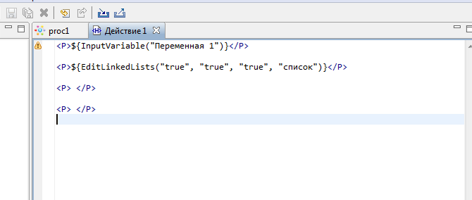

Проблем не обнаружено

- Редактирование параметров созданных тегов

Проблем не обнаружено

- Проверка конструкции ${user.email}

На созданную форму добавляю вывод email пользователя:

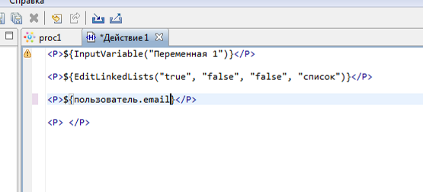
Переключаюсь на дизайн:

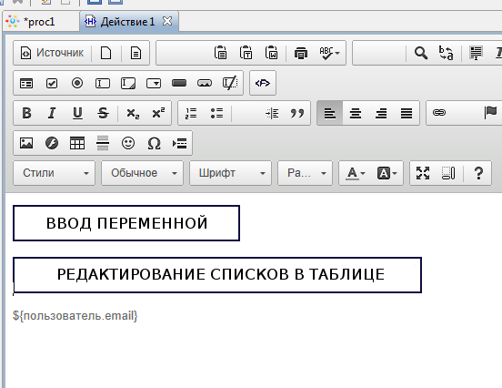

Дизайн не рушится проблем не обнаружено

Система WinXP x86, jdk1.7 x86, IE6



Не работает данные редактор:
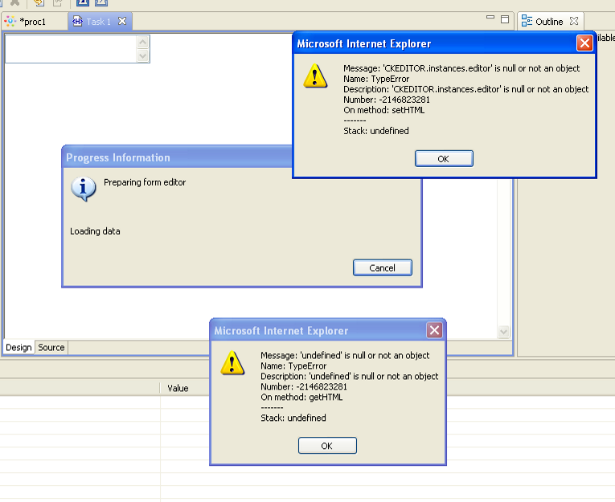

https://sourceforge.net/p/runawfe/bugs/579/

